Konstruksi Pendidikan Seni dalam Masyarakat Pengrajin Kriya Anyaman Kabupaten Kudus

Eko Sugiarto
Universitas Negeri Semarang
ekosugiarto@mail.unnes.ac.id

ABSTRAK
Salah satu produk kesenian lokal dalam masyarakat yang senantiasa dienkulturasikan ialah kriya anyaman di Desa Jepang Kecamatan Mejobo Kabupaten Kudus, sebagai representasi pendidikan seni berbasis masyarakat. Tulisan ini bertujuan menjelaskan enkulturasi kriya anyaman pada masyarakat Desa Jepang Kabupaten Kudus Jawa Tengah sebagai bentuk pendidikan seni berbasis masyarakat. Penelitian ini menggunakan pendekatan kualitatif, dengan desain studi kasus. Data dikumpulkan dengan observasi, wawancara nonterstruktur, serta studi dokumen, dengan analisis model interaktif. Hasil kajian menunjukkan bahwa pendidikan seni dalam masyarakat terjadi dalam proses enkulturasi kriya anyaman di Desa Jepang yang berlangsung dalam bentuk: (1) transmisi keterampilan kriya dan (2) transmisi nilai-nilai sosio-budaya. Proses transmisi tersebut dilakukan antara generasi tua dengan generasi muda secara informal dan nonformal. Kriya anyaman Desa Jepang sebagai karya seni yang dienkulturasikan memiliki keunikan bentuk, media, teknik, gagasan, serta aspek perubahannya.

Kata Kunci: Anyaman, Enkulturasi, Masyarakat, Pendidikan Seni.

LATAR BELAKANG
Kebudayaan dan pendidikan merupakan dua mata rantai yang tidak dapat terpisahkan satu sama lain. Pendidikan bahkan dianggap sebagai sarana mengalihkan kebudayaan dari generasi satu ke generasi selanjutnya. Rohidi (2000) menyebutkan bahwa dalam pengertian kebudayaan senantiasa terkandung tiga aspek penting, yaitu bahwa: (1) kebudayaan dialihkan dari satu generasi ke generasi lainnya, (2) kebudayaan dipelajari, bukan dialihkan dari keadaan jasmaniah manusia yang bersifat genetik, dan (3) kebudayaan dihayati dan dimiliki bersama oleh para warga mesyarakat pendukungnya. Dalam pengertian ini tersirat pengertian bahwa pengalihan kebudayaan senantiasa terjadi melalui proses pendidikan.
Pendidikan tidak semata-mata dibatasi dalam lingkup formal (pembelajaran di sekolah umum), namun juga pendidikan dalam lingkup informal dan nonformal. Berbagai lingkup inilah yang mendasari implementasi pendidikan seni, sehingga memiliki orientasi: (1) orientasi subject matter, (2) orientasi anak didik, dan (3) orientasi pada masyarakat (lihat Soehardjo, 2011:56).
Dalam orientasi pendidikan berbasis masyarakat, ekspresi seni dalam suatu subkebudayaan tertentu akan semakin berkembang, mengendap, bahkan mengakar menjadi sebuah pedoman hidup (sistem nilai, pengetahuan, dan kepercayaan). Pedoman hidup tersebut senantiasa diturunkan dari suatu generasi ke generasi selanjutnya melalui berbagai cara, utamanya melalui pendidikan dalam masyarakat. Maka, pendidikan dapat dipandang sebagai salah satu ‘media’ yang efektif untuk mengenkulturasikan nilai-nilai dan jati diri dalam suatu subkebudayaan.
Budaya dalam masyarakat Indonesia tidak lepas dari dinamika dan perkembangan yang disebabkan oleh arus modernisasi. Ide-ide, pola prilaku dan kepranataan saling bersilangan dan berbenturan serta bersintesis yang menghasilkan unsur ‘budaya yang lebih baru’. Kesenian sebagai bagian dari masyarakat yang berkebudayaan selalu mengalami perkembangan dari masa ke masa, menimbulkan perkembangan pergeseran, bahkan perubahan. Benturan antara kebudayaan yang satu dengan kebudayaan yang lain, atau antara kebudayaan tradisional dengan kebudayaan yang lebih popular juga memberikan implikasi dalam kesenian di masyarakat.
Manusia dalam kelompok masyarakat senantiasa memiliki kebutuhan-kebutuhan estetik, secara sadar maupun tidak, selalu merefleksikan lingkungannya sosio-budaya sebagai faktor ekstraestetik. Hubungan antara ungkapan seni dengan lingkungannnya menurut Suparlan (1980:37) sebenarnya bukan semata-mata sebagai hubungan ketergantungan manusia dengan lingkungannya, tetapi juga terjadi hubungan timbal balik.
Salah satu produk kesenian dalam masyarakat yang senantiasa dilestarikan dan dikembangkan ialah kriya anyaman di Desa Jepang Kecamatan Mejobo Kabupaten Kudus. Inilah bentuk nyata dari sebuah pendidikan seni yang berlangsung sejak lama di dalam masyarakat Indonesia pada umumnya dan masyarakat Kudus pada khususnya (secara representasional). Sebuah bentuk pendidikan seni yang hakiki dan telah berjalan lama dalam kehidupan masyarakat, melalui pewarisan keterampilan seni serta nilai-nilai yang terkandung di dalamnya (estetik dan etik).
Di dalam paper ini, akan dijelaskan: enkulturasi kriya anyaman pada masyarakat Desa Jepang Kabupaten Kudus Jawa Tengah sebagai bentuk pendidikan seni berbasis masyarakat. Berdasarkan konteks perubahan sosio-budaya seperti yang dijelaskan di atas, sistem pewarisan kriya anyaman di Desa Jepang sangat penting untuk disampaikan, karena mampu memberikan gambaran tentang representasi pendidikan seni pada masyarakat setempat, yang berada dalam wilayah subkebudayaan Jawa pesisir lor-tengah.

METODE PENELITIAN
Penelitian menggunakan pendekatan kualitatif. Peneliti memahami fenomena-fenomena pewarisan kriya anyaman di lapangan, mendeskripsikan secara mendalam, dan dianalisis dalam konteks masyarakatnya (emik) dan konseptual oleh peneliti (etik). Desain penelitian adalah studi kasus pada kolaborasi antara sekolah dan masyarakat. Lokasi penelitian ini dipetakan dalam dua wilayah, yaitu wecara geografis dan secara kebudayaan. Secara geografis penelitian dilaksanakan di lokasi Desa Jepang Kecamatan Mejobo Kabupaten Kudus, Jawa Tengah. Secara kebudayaan, penelitian berada pada wilayah sub-kebudayaan Jawa pesisir utara-tengah (lor-tengah). (Marshall & Rossman, 2006; Miles, 1992; Lincoln & Denzim, 2009).
Peneliti menggunakan pendekatan kualitatif dengan desain studi kasus (lihat Denzim & Lincoln, 1994; Sugiyono, 2008; Miles, 1992). Terdapat empat subjek utama penelitian, yaitu (1) kelompok masyarakat pengrajin, (2) kelompok masyarakat pengguna, (3) tokoh masyarakat setempat, serta (4) guru dan siswa di sekolah (implikatur sumber kearifan lokal).
Lokasi penelitian ini difokuskan di Desa Jepang Kecamatan Mejobo Kabupaten Kudus. Data dikumpulkan melalui teknik observasi, wawancara mendalam, dan studi dokumen. Sedangkan untuk menjaga kedapatpercayaannya, penelitian ini menggunakan teknik triangulasi yaitu triangulasi sumber. Data dalam penelitian ini bersifat kalitatif, oleh karena itu digunakan teknik analisis data kualitatif model analisis interaktif dengan langkah: (1) reduksi data, (2) penyajian data, dan (3) verifikasi (Miles & Huberman, 1992:17).

PEMBAHASAN
Kriya Anyaman Desa Jepang Kabupaten Kudus
Anyaman dalam konteks seni kriya sesungguhnya merujuk pada “teknik pembuatan” yang dapat dianalogikan dengan teknik ukir (carving) atau pahat. Teknik anyam merupakan teknik yang digunakan untuk membuat benda-benda kriya (baik dua dimensi maupun tiga dimensi) melalui penyusunan helai-helai dari bahan bambo, daun, dan sebagainya yang bersifat lentur dan pipih.
Anyaman merupakan produk kriya yang sangat tua, keberadaannya telah ditemukan dalam peradaban manusia sejak dulu. Teknik menyusun dan menjalin lembar-lembar bahan dilakukan secara struktur-konstruktif mengacu pada kaedah “beban terbagi rata” dengan tingkat kelenturan yang tinggi. Sebagian teknik anyam ini diterapkan pada bahan bambu (Joedawinata, 2005:88).
Teknik anyam secara visual bersifat kontinu, tanpa awal tanpa akhir, atas penyusunan helaian bahan yang digunakan. Demikian pula dengan pola Atau struktur anyaman tidak bersifat segmentaristik, namun terjalin satu sama lain sehingga bersama-sama akan membentuk pola tertentu. Secara esetik formal, struktur pembentuknya sangat kaku, terjalin dari pola-pola yang berulang. Jika ditinjau secara estetik formal (lihat Bell dalam Sahman, 1993; Dharsono, 2004) , bentuk dan struktur kriya anyaman sangat formalistis. Estetika formalis mendasarkan kriteria ekselensi seni pada kualitas integratif tatanan formal karya seni yang mengutamakan relasi antarunsur visual yang terjalin-padu dalam sebuah karya seni.
Produk Kriya anyaman di Desa Jepang sangat bervariasi, yang menunjukkan adanya kreativitas dan perkembangan dari masa ke masa. Berikut ini adalah matriks jenis kriya anyam di Desa Jepang.

Tabel 1. Matriks Jenis Kriya Anyaman
Bentuk Karya | Deskripsi
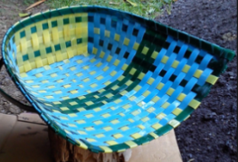 | Ekrak  Anyaman bambu yang berfungsi sebagai tempat membuang sampah. Karakteristik motifnya berupa sayatan bambu tipis dan tebal dengan jarak renggang.
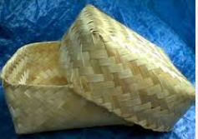 | Besek  Anyaman jenis ini digunakan sebagai tempat kemasan makanan (nasi). Motif tangga biasanya diterapkan dalam anyaman ini.
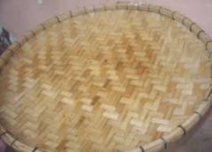 | Tambir  Tambir digunakan sebagai tempat mengeringkan bahan makanan di bawah terik matahari. Diameter tambir antara 60-80 cm.
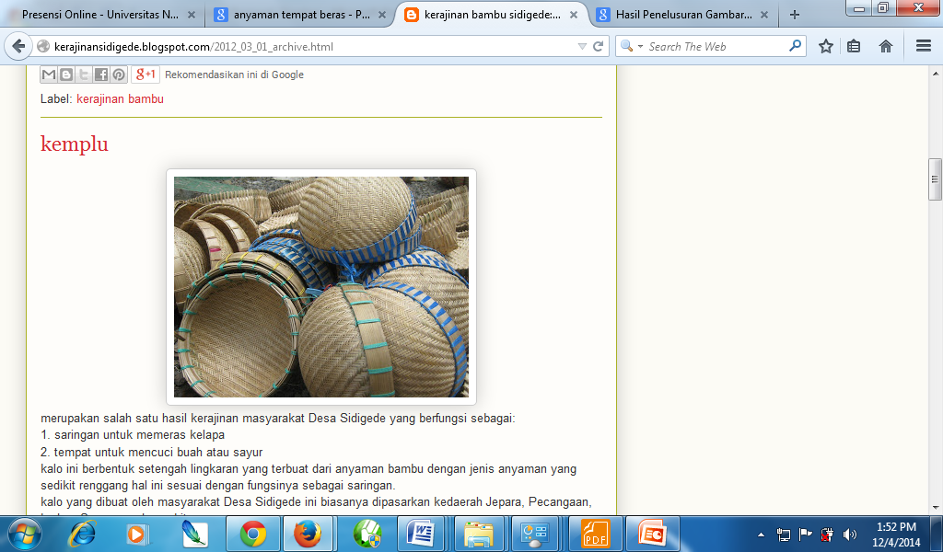 | Kemlu  Kemplu merupakan anyaman yang digunakan sebagai tempat mencuci bahan makanan sejenis sayur dan buah. Karakteristik kemlu yaitu memiliki motif yang rapat dan kecil. Diameternya antara 25-35 cm
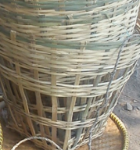 | Kranjang  Kranjang digunakan sebagai tempat pembuangan sampah. Namun dalam konteks budaya Jawa, kranjang juga digunakan sebagai tempat untuk keperluan mitologis.
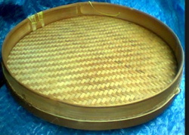 | Tampah  Tampah digunakan sebagai tempat untuk memilah bahan makanan berjenis biji-bijian, seperti beras, kacang, kedelai, dan sebagainya.
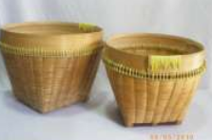 | Bodhak  Bodhak merupakan wadah yang digunakan sebagai tempat menyimpan beras untuk sementara waktu.
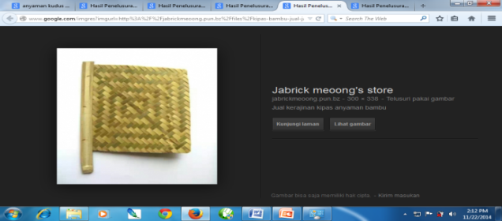 | Kipas  Kipas ini merupakan alat tradisional yang dibuat dengan bahan anyaman bambu.
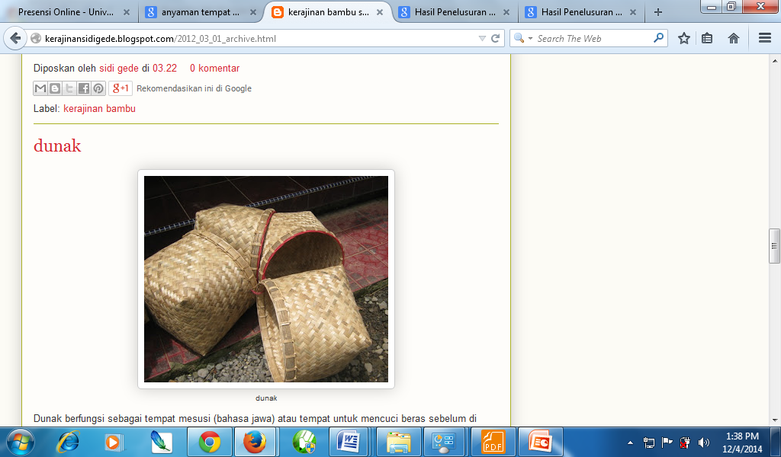 | Dunak  Seperti bodhak, dunak juga digunakan sebagai tempat untuk menaruh beras atau bahan makanan laun. Dunak memiliki ukuran diameter antara 20-30 cm.

Dari hasil analisis, anyaman Desa Jepang Kabupaten Kudus dapat dibagi menjadi dua kelompok pembagian yang masing-masing memiliki jenis-jenis tersendiri, yaitu berdasarkan perubahan teknik/media dan berdasarkan tujuannya. Pertama, berdasarkan teknik/media anyaman dibagi menjadi anyaman dasar, anyaman kreasi, dan anyaman inovasi.
Anyaman esensial yaitu anyaman yang dibuat untuk pendamping pemenuhan kebutuhan dasar masyarakat Kudus. Jenis anyaman ini lebih menekankan pada dominasi “kefungsian” (applicable). Produk ini paling banyak terdapat di masyarakat Kudus, hampir tidak ditemukan penggayaan pada motif. Biasanya perkakas anyaman ini berkaitan sebagai alat memasask dan kebutuhan rumah tangga lainnya. Anyaman kreasi yaitu anyaman yang telah mengalami penggayaan pada perwujudannya, terutama dengan penambahan motif-motif. Anyaman ini sudah memiliki aspek estetik di segi yang lain, mengimbangi aspek kefungsiannya. Namun, jenis produk anyaman kreasi masih tetap serupa dengan bentuk dasarnya. Anyaman inovasi yaitu jenis anyaman yang telah mengalami perubahan yangsignifikan dalam hal teknik maupun bahan. Anyaman ivosi merupakan produk transformatif. Perubahan paling nyata ialah dalam hal penggunaan bahan. Bahan yang digunakan cenderung berasal dari limbah plastik maupun limbah yang lain. Orientasinya pun sudah bergeser, yaitu mengarah pada profit oriented untuk konsumsi massa.
Kedua, berdasarkan tujuannya anyaman Desa Jepang dibagi menjadi anyaman untuk kebutuhan dasar, kebutuhan estetik, dan kebutuhan adat/kepercayaan. Anyaman dengan tujuan kebutuhan dasar biasanya berupa benda-benda yang difungsikan untuk mempermudah manusia melaksanakan aktivitas sehari-hari. Anyaman dengan tujuan estetik sangat berkaitan dengan aspek sosial dalam suatu kelompok masyarakat Kudus. Anyaman dengan tujuan adat/kepercayaan berkaitan dengan tradisi yang dilakukan masyarakat Kudus pada umumnya, misalnya untuk tradisi mengubur ari-ari menggunakan anyaman kranjang, tradisi kenduri menggunakan anyaman besek, dan tradisi tumpengan menggunakan tampah. Selanjutnya pada aspek yang lain, anyaman digunakan sebagai penutup kepala (caping-adat) sebagai pelengkap pakaian adat kudus.
Berdasarkan temuan dan analisis di atas, kriya anyaman Desa Jepang dapat disintesis ke dalam bagan berikut ini, dalam bentuk pemetaan jenis anyaman secara konseptual.

Kriya Anyaman
Desa Jepang
Bedasarkan transformasi bentuk, struktur, dan media
(konten kreativitas)
Berdasarkan tujuan penggunaan
(konten kebutuhan hidup)
Orientasi Masyarakat Kudus
Nilai, perilaku, sikap yang diyakini
Esensial
Kreasi
Inovasi
Dasar
Etik-Estetik
religi/kepercayaan

Gambar 1. Bagan Pemetaan Jenis Kriya
Anyaman Desa Jepang

Enkulturasi Kriya Anyaman pada Masyarakat desa Jepang Kabupaten Kudus Jawa Tengah sebagai Bentuk Pendidikan Seni Berbasis Masyarakat

Enkulturasi kriya anyaman pada Masyarakat desa Jepang merupakan bentuk pendidikan seni yang berbasis masyarakat. Sistem pewarisan kriya anyam di Desa Jepang sesungguhnya adalah representasi pendidikan seni (cenderung ditafsirkan sebagai transfer keterampilan) yang berlangsung secara eksplisit. Didalam pewarisan kriya anyam Desa Jepang melekat dua substansi transmisi, yaitu (1) transmisi keterampilan-teknis dan (2) transmisi nilai (enkulturasi). Bagi Pöllänen (2009), pendidikan seni yang berlangsung dalam masyarakat sangat mendukung kontekstualisasi pendidikan kerajinan dengan model pedagogis yang mewujudkan konsep kerajinan holistik.
Pertama, sistem pewarisan kriya anyam (aspek transmisi keterampilan teknis) tidak dapat dilepaskan dari aspek ekologis dalam konteks wilayah subkebudayaan Jawa pesisir lor-tengah (Kudus) yang melingkupinya. Ekologi budaya lebih menjelaskan pada sebab-sebab kesamaan dan perbedaan sosial budaya, serta keterkaitan antara persoalan ekologi dengan kebudayaan manusia. Dalam perspektif ekologi-budaya, sistem pewarisan kriya anyaman Desa Jepang meliputi hubungan antara lingkungan dengan teknologi, hubungan pola-pola perilaku dengan teknologi, serta gambaran pola-pola perilaku mempengaruhi sektor-sektor lain dari kebudayaan. Perilaku sosial dalam masyarakat selalu mengundang makna penting atas hubungan mereka dengan lingkungannya. Menurut Stewrd (Irianto, 2009:75), asumsi dasar teori ekologi budaya adalah, faktor-faktor lingkungan mempunyai potensi positif dan kreatif dalam proses-proses kultural. Berbagai faktor lingkungan baik alam-fisik, kehidupan sosial, termasuk di dalamnya teknologi dan informasi, memiliki potensi positif dan kreatif dan dalam proses-proses budaya. Menurut Rohidi (2011:155) dalam pendekatan ekologi budaya, seni ditempatkan sebagai bidang kajian, yaitu seni dalam kaitannya dengan lingkungan dan perubahan-perubahannya.
Sedangkan yang kedua, sistem pewarisan kriya anyam (aspek enkulturasi nilai) tidak dapat dilepaskan dari aspek sosio-budaya dalam konteks wilayah subkebudayaan Jawa pesisir lor-tengah (Kudus) yang melingkupinya. Esensi pendidikan sesungguhnya adalah transfer nilai dalam kerangka kebudayaan tertentu. Demikian pula yang terjadi di dalam pewarisan nilai-nilai yang terintegrasi di dalam pewarisan kriya anyam dari satu generasi ke generasi berikutnya. Hal yang menarik kemudian adalah apabila terdapat perubahan sosio-budaya pada masyarakat pendukung, sehingga berimlikasi pada perubahan sistem pewarisan kriya anyam Desa Jepang secara paradigmatik: meliputi konsep yang diyakini, strategi, dan metode yang digunakan.
Kriya anyaman di Desa Jepang Kabupaten Kudus merupakan produk seni rupa tradisi dalam subsistem kebudayaan masyarakat pesisir lor-tengah Jawa. Sosio-budaya tidak dapat lepas dari dinamika dan perkembangan yang disebabkan oleh arus perubahan, dan di sanalah sesungguhnya seni menempatkan diri secara dinamis yang tetap diwariskan dari generasi satu ke generasi selanjutnya melalui proses pendidikan dalam masyarakat. Implikasinya, sistem perilaku, sikap, dan nilai-nilai yang melakat dalam proses pewarisan produk budaya tersebut juga masuk ke dalam proses pendidikan di tengah-tengah perubahan yang ada. Hal ini baik secara langsung maupun tidak langsung akan membentuk pola paradigmatik terhadap pendidikan seni di dalam masyarakat Desa Jepang melalui pewarisan (keterampilan dan nilai-nilai) kriya anyaman.

SOSIO-BUDAYA
Nilai-nilai
Pengrajin
Masyarakat
Pendidikan Seni Berbasis Masyarakat
Enkulturasi Kriya Anyaman
Bentuk karya
Karakteristik Seni
Lokalitas

Gambar 4. Enkulturasi Kriya Anyaman dalam Konteks
Pendidikan Seni

Dalam berbagai studi kemasyarakatan, perubahan sosial mencakup bidang yang sangat luas bahkan berimplikasi pada bidang yang lainnya. Perubahan sosial didefinisikan sebagai variasi atau modivikasi dalam setiap aspek proses sosial, pola sosial, dan bentuk-bentuk sosial, serta “setiap modifikasi pola antarhubungan yang mapan dan standar perilaku” (lihat Laurer, 1993). Dalam kasus pewarisan kriya anyaman Desa Jepang, masyarakat (sebagai pelaku interaksi sosial) dengan pranata-pranata yang lain diposisikan sebagai sesuatu keseluruhan, atau dengan kata lain dianggap sbagai suatu “sistem” yang salin berhubungan membentuk jalinan-jalinan sistemik. Bagi Parsons (1964:337), perubahan hanya dapat dipahami melalui pemahaman terhadap struktur-struktur pembentuknya (lihat juga Rohidi, 2000).

Konstruksi Pendidikan Seni (Kriya Anyaman) dalam Masyarakat
Pendidikan seni merupakan bagian yang sangat penting dalam pendidikan secara umum untuk mengakomodasi kapasitas kekreatifan dan kesadaran budaya (Unesco, 2006). Istilah pendidikan seni rupa di Indonnesia dapat dipadankan dengan istilah dalam Bahasa Inggris “Art Education” yang banyak dipakai di Amerika dan Eropa. Dalam tataran konseptual, istilah Pendidikan Seni (Arts Education) lebih dahulu tumbuh dan berkembang di Barat. Seorang pakar Pendidikan Seni dari Amerika, Lansing (1969:268) dalam bukunya “Art, Artist, and Art Education” menyoroti tentang Pendidikan Seni. Dia menyatakan bahwa untuk mencapai tujuan hakiki pendidikan melalui seni, bagaimanapun, seseorang (peserta didik) seyogianya memiliki pengalaman berkarya kreatif dan berapresiasi seni.
Tokoh yang tidak kalah terkenal, Read (1970:1) dalam bukunya “Education Through Art”. Dalam bukunya tersebut, dia merujuk pada perkataan filsuf Plato yang menyebutkan bahwa ‘seni harus menjadi dasar dalam pendidikan’. Plato (Read, 1970:1) sebenarnya menegaskan tentang potensi dan posisi pendidikan seni yang ideal dalam peta pendidikan secara umum konsep pendidikan seni yang berbasis pada kebutuhan masyarakat memandang bahwa pendidikan seni bertujuan untuk memenuhi kebutuhan masyarakat (Salam 2001:13).
Seni dan pendidikan seni tidak dapat terlepas dari perspektif kebudayaan. Koentjaraningrat (1974) mendefinisikan kebudayaan sebagai keseluruhan manusia dari kelakuan dan hasil kelakuan yang teratur oleh tata kelakuan yang harus didapatnya dengan belajar dan yang semuanya tersusun dalam kehidupan masyarakat. Enkulturasi kriya anyaman di Desa Jepang sebagai bagian dari produk budaya tentu berimplikasi pada praktik pendidikan seni kriya secara informal dan nonfomal. Pendidikan seni kriya dalam wilayah Desa Jepang selain mengembangkan keterampilan teknis individu dalam berkarya juga menekankan aspek pendekatan dan gagasan artistik. Ini dikuatkan oleh Karppinen (2008) dalam penelitiannya, bahwa pendidikan kriya merupakan bagian dari sistem pendidikan seni yang secara alamiah memiliki perbedaan mendasar dari pada kerajinan yang dibuat di sekolah-sekolah (pendidikan formal).
Kriya anyaman merupakan seni yang memiliki dua fungsi, yaitu sebagai produk budaya (kesenian) dan sebagai ‘media’ pendidikan. Kriya anyaman dari segi bentuk dan struktur visual mampu merepresentasikan masyarakat setempat dan di sisi lain juga mampu mempersuasi masyarakatnya. Berdasarkan itulah dapat digarisbawahi bahwa konsep pendidikan seni di masyarakat mengandung dua substansi, yaitu: (1) keterampilan seni sebagai suatu kemampuan yang harus diwariskan, dan (2) dalam sistem pewarisan senantiasa melekat nilai-nilai kehidupan yang harus dienkulturasikan. Dalam konsep ini, aspek kognitif tereduksi, aspek keterampilan seni secara eksplisit tampak dominan, sedangkan aspek nilai diintegrasikan secara implisit dalam proses belajar.
Secara paradigmatik, konsep yang diyakini tersebut pada akhirnya akan membuahkan implikasi strategi dan pola-pola metode pewarisan. Pertama, keterampilan seni diajarkan (1) secara nonformal dari generasi penerus yang benar-benar belajar secara “nyantrik”, (2) secara informal dari orang tua kepada anaknya dengan cara menonton kemudian meniru, (3) secara informal belajar dari dari masyarakat pengrajin di sekelilingnya, dan (4) secara integral dari pembelajaran kesenian di sekolah dengan melibatkan masyarakat serta orang tua. Kedua, nilai diwariskan melalui sikap-sikap yang sengaja ditanamkan pada saat benerasi penerus (pebelajar) belajar dari generasi lama (pengajar). Sillis (2010) mengungkapkan bahwa pengembangan secara praktis di dalam pendidikan seni rupa dapat melalui kerjasama lintas profesi serta kolaborasi antara proyek berkarya dengan mentoring.
Ahn (2010) menyebutkan bahwa hubungan antara pendidik seni dan seniman (praktisi seni/kriya) turut menentukan berlangsungnya proses pendidikan seni. Dalam pendidikan kriya anyaman yang berlangsung di dalam masyarakat Desa Jepang sesungguhnya juga berkaitan dengan pertanyaan mendasar: “siapa belajar apa?“ dan “siapa belajar dari siapa?”. Pertama, pengrajin belajar tentang keterampilan menganyam dengan melibatkan aspek ide dan pengolahan media (alat, bahan, teknik) sehingga karya anyaman dapat terwujud. Yang kedua, pengrajin belajar dari (1) konsumen, tentang selera yang diminati; (2) generasi sebelumnya, tentang keterampilan menganyam; (3) masyarakat secara luas, tentang perubahan orientasi dan kebutuhan hidup.

SIMPULAN
Produk kriya anyaman di Desa Jepang menunjukkan keunikan bentuk, media, teknik, gagasan, serta aspek perubahannya yang berjalan terus menerus dalam sistem pewarisan. Sistem pewarisan kriya anyaman di Desa Jepang sesungguhnya adalah representasi pendidikan seni, yang di dalam terdapat dua substansi transmisi, yaitu (1) transmisi keterampilan-teknis dan (2) transmisi nilai (enkulturasi). Konstruksi pendidikan seni di masyarakat mengandung dua substansi, yaitu: (1) keterampilan seni sebagai suatu kemampuan yang harus diwariskan, dan (2) dalam sistem pewarisan senantiasa melekat nilai-nilai kehidupan yang harus dienkulturasikan. Secara paradigmatik, konsep yang diyakini tersebut pada akhirnya akan berimplikasi pada strategi dan pola-pola pewarisan, baik dari segi generasi ke generasi maupun dari segi pengrajin yang belajar dari berbagai sumber. Inilah konstrusi pendidikan seni dalam masyarakat.

DAFTAR PUSTAKA

Ahn, Hosang. 2010. “The of Making Connesction: Creating a Window for Cooperation between Artists and Teachers”. The 2nd World Conference on Arts Education, Seoul, 25-28 May 2010, hal. 101-102.
Joedawinata, Ahadiat. 2008. “Unsur-unsur Pemandu dan Kontribusinya dalam mewujudkan Sosok Artefak Tradisional dengan Indikasi-indikasi Lokal yang Dikandung dan Dipancarkannya”. Jurnal Ilmu Desain Vol.3 No.2, 2008.
Karppinen, Seija. 2008. ”Craft-Art as a Basis for Human Activity”. International Journal of Art and Design Education. 27.1 (2008).
Koentjaraningrat. 1974. Kebudayaan. Mentalitet, dan Pembangunan. Jakarta: PT Gramedia.
Lansing, Kenneth M. 1969. Art, Artist, and Art Education. New York: Mc Graw-Hill Book Company.
Laure, Robert H. 1993. Perspective on Social Change. Terj.Alimandan. Jakarta: Rineka Cipta.
Miles, H B. & Heberman A M. 1992. Analisis Data Kualitatif (terj. Tjetjep Rohendi Rohidi). Jakarta: UI Press.
Parsons, Talcott. 1964. “A Funcional Theory of Change”. Dalam Social Change. Editor Emitai dan Eva Etzioni. New York: Basic Book.
Pöllänen, Sinikka. 2009. “Contextualising Craft: Pedagogical Models for Craft Education”. in International Journal of Art & Design Education (JADE). 28.3 (2009).
Read, Herbert. 1970. Education through Art. London: Faber and Faber. (Cetak Ulang).
Rohidi, Tjetjep Rohendi. 2011. Metodologi Penelitian Seni. Semarang: Cipta Prima Nusantara Semarang.
Rohidi, Tjetjep Rohendi. 2000. Kesenian dalam Pendekatan kebudayaan. Bandung: STISI Bandung.
Salam, Sofyan. 2001. “Pendekatan Ekspresi-Diri, Disiplin, dan Multikultural dalam Pendidikan Seni Rupa”. Jurnal Wacana Seni Rupa, Vol. 1, No. 3, hl 12-22.
Sillis, Jane. 2010. “Non-formal Training for Arts Education Practitioners”. Proceedings The 2nd World Conference on Arts Education, Seoul, 25-28 May 2010, hal. 101-102.
Soehardjo, A J. 2011. Pendidikan Seni, dari Konsep Sampai Program (Buku I). Malang: Bayumedia Publishing.
Sugiyono. 2009. Metode Penelitian Kuantitatif, Kualitatif, dan R&D. Bandung: Alfabeta.
UNESCO. 2006. “Road Map for Arts Education”. The World Conference on Arts Education: Building Creative Capacities for the 21 st Century, Lisbon, March 6th, 2006.

